

**Carl Warrlich GmbH**

Presse-Mitteilung 5/2017

Informationen für Grill- und Gartenliebhaber

Treffurt, den 18. September 2017

**Kuscheln am Kamin – im Winter das Beste!**

Ein Winterabend am Kamin ist das perfekte Pendent zu einem Sonnenuntergang am Meer im Sommer. Immer mehr Menschen entdecken diese Gemütlichkeit für ihr eigenes Zuhause und statten ihre Wohnräume mit einem eigenen Kamin aus. Denn ein knisterndes Kaminfeuer ist der Inbegriff des Wohlgefühls, wenn es draußen knackig kalt oder einfach nur ungemütlich und nass ist. Blickt man bei einem Glas Tee oder einem guten Tropfen auf das Spiel der Flammen, gerät der Alltag schnell in Vergessenheit und Wohlbehagen macht sich breit.

Wer sich am Spiel der Flammen, am Knistern der Holzscheite und an der romantischen Stimmung erfreuen möchte, sollte jedoch beim Anzünden des Feuers ein paar einfache Regeln beachten. Das Holz sollte nicht mit Zeitungspapier oder gar mit flüssigen Anzündhilfen entzündet werden, da dann schädliche Dämpfe oder Gerüche in den Wohnraum gelangen könnten. Viel einfacher und noch dazu schonend für die Umwelt ist es heutzutage, das Feuer mit ökologischen Anzündern zu entfachen.

Sehr beliebt und kinderleicht in der Handhabung sind die neuen Feuerwalzen von FLAMAX™, die aus reinen Naturprodukten hergestellt werden. Sie sind geruchlos, verbrennen ohne jeden Rückstand und ganz ohne jegliche Rußentwicklung. An vorgefertigten Bruchkanten lassen sich die FLAMAX™ Feuerwalzen ganz leicht teilen und pro Walze in vier einzelne Tabs auseinanderbrechen. Eines oder mehrere dieser Feuerwalzen-Tabs werden dann auf eine kleine Lage Brennmaterial wie beispielsweise Holz oder Kohle gelegt. An der vorgefertigten Anzündkante kann jedes einzelne Tab dann problemlos, schnell und einfach entzündet werden.

Eine gute Alternative zu FLAMAX™ Feuerwalzen sind sogenannte „Anzünd-Mäuse“. Diese FLAMAX™ Öko-Anzünder bestehen ebenfalls aus Naturprodukten – nämlich aus Holzwolle, die mit Wachs getränkt wurde. Sie ist zu kleinen, praktischen Ballen aufgerollt und lässt sich ebenfalls ganz einfach, und vor allem ökologisch völlig unbedenklich, entzünden. (Warrlich)

Mehr Informationen unter [www.warrlich.eu](http://www.warrlich.eu)

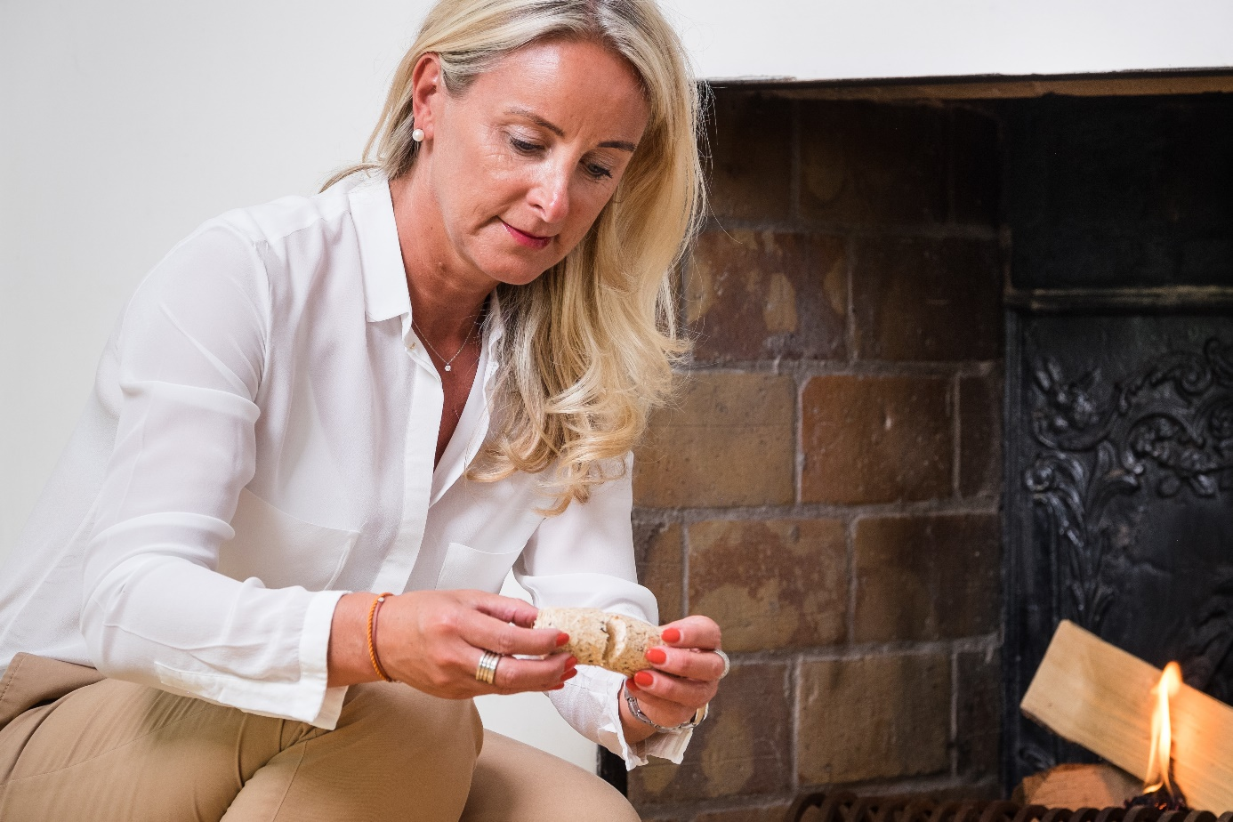

Foto: Warrlich/2017

Wer das knisternde Spiel der Flammen im Kamin richtig genießen möchte, sollte das Feuer mit einem ökologischen Anzünder entflammen. Ideal dafür sind so genannte Feuerwalzen, die aus reinen Naturprodukten hergestellt werden. An vorgefertigten Bruchkanten lassen sie sich ganz praktisch in einzelne Tabs zerbrechen und an der vorgefertigten Anzündkante sicher und einfach entzünden. (Warrlich)



Text ca. 1.989 Zeichen, Abdruck honorarfrei * Beleg erbeten

Text und Bild auch unter <http://www.warrlich.eu/presse>

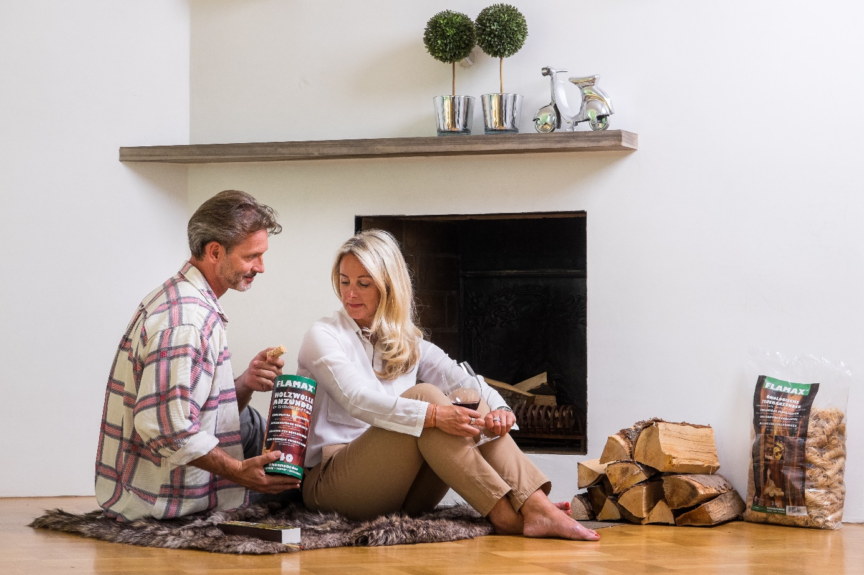

Foto: Warrlich/2017

Ökologische Anzünder aus Holzwolle und Wachs machen das Anzünden eines Kamins zum Kinderspiel und sind noch dazu gut für die Umwelt und die Raumluft. Denn im Vergleich zu anderen Anzündern oder gar dem Gebrauch von Zeitungspapier rußen die Anzünder nicht und es entweichen auch keine schädlichen Dämpfe oder Gerüche in den Wohnbereich. (Warrlich)



Text ca. 1.989 Zeichen, Abdruck honorarfrei * Beleg erbeten

Text und Bild auch unter <http://www.warrlich.eu/presse>